1 priedas

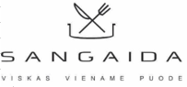
UAB „Sangaida”

Uždaroji akcinė bendrovė „Sangaida“, Panerių g. 20 A, LT-03209, Vilnius, tel. +370-52135520, VĮ „Registrų centro, Vilniaus filialas, įmonės kodas 122762627; PVM kodas LT227626219

PASIŪLYMAS

PRAMONINIAI VIRTUVĖS ĮRENGINIAI
Lietuvos kariuomenės Logistikos valdybos Įgulų aptarnavimo tarnyba

- INFORMACIJA APIE TIEKĖJĄ

Tiekėjo pavadinimas /Jeigu dalyvauja ūkio subjektų grupė, surašomi visi dalyvių pavadinimai/ | UAB „Sangaida“
Tiekėjo adresas /Jeigu dalyvauja ūkio subjektų grupė, surašomi visi dalyvių adresai/ | Panerių g. 20 A, Vilnius, LT-03209
Asmens, pasirašiusio pasiūlymą, vardas, pavardė, pareigos | Direktorė, Aleksandra Miller
Telefono numeris | +370 610 86658
Fakso numeris
El. pašto adresas | laima.n@sangaida.lt
Tiekėjo įmonės kodas | Įm.k. 122762627
Tiekėjo banko pavadinimas ir banko kodas | Swedbank 73000
Tiekėjo sąskaitos numeris | A.s. LT727300010002420656
PVM mokėtojo kodas | PVM kodas LT227626219

2. INFORMACIJA APIE SUBTIEKĖJUS
/Pastaba. Pildoma, jei teikėjas ketina pasitelkti subrangovą (-us), subtiekėją (-us) ar subteikėją (-us)/
Subrangovo (-ų), subtiekėjo (-ų) ar subteikėjo (-ų) pavadinimas (-ai)
Subrangovo (-ų), subtiekėjo (-ų) ar subteikėjo (-ų) adresas (-ai)
Įsipareigojimų dalis (procentais), kuriai ketinama pasitelkti subrangovą (-us), subtiekėją (-us) ar subteikėją (-us)
Šiuo pasiūlymu pažymime, kad sutinkame su visomis Sąlygomis. Taip pat patvirtiname, kad visa mūsų pasiūlyme pateikta informacija yra teisinga ir kad mes nenuslėpėme jokios informacijos, kurią buvo prašoma pateikti pirkimo dokumentuose. Taip pat patvirtiname, kad nedalyvavome rengiant pirkimo dokumentus, o taip pat nesame susiję su jokia kita suinteresuota šalimi.
Suprantame, kad išaiškėjus aukščiau nurodytoms aplinkybėms būsime pašalinti iš šio pirkimo ir mūsų pateiktas pasiūlymas bus atmestas.
3. PASIŪLYMO KAINA

3.1. Pasiūlymo kaina nurodoma užpildant pateiktą lentelę. Kainos turi būti pateiktos su visomis (pakrovimo, pristatymo, iškrovimo ir kt.) išlaidomis, susijusiomis su sutarties įvykdymu. Pirkimas skaidomas į 4 dalis. Tiekėjai gali pateikti pasiūlymą 1 ar kelioms pirkimo dalims.
Pirkimo objektas | Prekės nuotrauka | Mato vnt. | Kiekis | Tiekėjo siūlomų prekių charakteristika (pagal perkančiosios organizacijos reikalavimus) privaloma užpildyti | Vnt. kaina, EUR su PVM | Viso kaina, EUR su PVM  (4x6)
1 | 2 | 3 | 4 | 5 | 6 | 7
I.Spaudiminis indų apiplovimo dušas su snapeliu ir dušo žarna su spyruokle. Dušo galva turi būti su rankena, kurios pagalba paleidžiamas vanduo. Dušas tvirtinamas prie stalo su plautuve ir papildomai tvirtinamas prie sienos. Dušo žarna turi būti atspari aukštam vandens slėgiui. Dušo snapo ilgis ne mažiau 250 mm. | 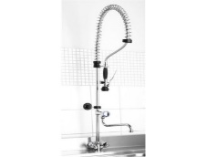 | vnt. | 12 | Spaudiminis indų apiplovimo dušas su snapeliu ir dušo žarna su spyruokle. Dušo galva su rankena, kurios pagalba paleidžiamas vanduo. Dušas tvirtinamas prie stalo su plautuve ir papildomai tvirtinamas prie sienos. Dušo žarna atspari aukštam vandens slėgiui. Dušo snapo ilgis 280 mm. Tiekėjas: Hendi, kodas: 970515 https://www.hendi.eu/en/tap-pull-out-rinser-6040.html | 252,89 | 3.034,68
II.Termo dėžės skirtos maistui. Talpa nuo 30l iki 35l. Turi puikiai atitikti laikant maisto produktus šaldytuve, bei leisti patogiai ir kompaktiškai transportuoti. Dėžėje maistas turi išlaikyti šilumą ir šviežumą. Lengvai plaunama. Išoriniai matmenys turi būti ne mažiau 600x400 mm. | 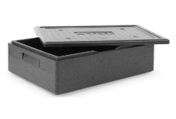 | vnt. | 10 | Termo dėžės skirtos maistui. Talpa 33 l. Tinka laikyti maisto produktus šaldytuve, bei leisti patogiai ir kompaktiškai transportuoti. Dėžėje maistas išlaiko šilumą ir šviežumą. Lengvai plaunama. Išoriniai matmenys 600x400 mm.Tiekėjas: Cotacto, Kodas: 056832240000 https://www.contacto.de/series-single/7713-4816-GN-1-1-Insulated-Box?artnr=6832/240&lang=en | 16,17 | 161,71
III.Termodėžės skirtos maistui. Talpa nuo 60l iki 65l. Turi puikiai atitikti laikant maisto produktus šaldytuve, bei leisti patogiai ir kompaktiškai transportuoti. Dėžėje maistas turi išlaikyti šilumą ir šviežumą. Lengvai plaunama. Išoriniai matmenys turi būti ne mažiau 600x400 mm. | 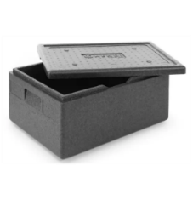 | vnt. | 5 | Termodėžės skirtos maistui. Talpa 64,5 l Tinka laikyti maisto produktus šaldytuve, bei patogu ir kompaktiška transportuoti. Dėžėje maistas išlaik0 šilumą ir šviežumą. Lengvai plaunama. Išoriniai matmenys 600x400 mm. Tiekėjas: Hendi, kodas: XLT110 | 53,97 | 269,85
IV.Plastiko dėžės maisto produktams. Pagamintos iš tvirto ir storo plastiko (polipropileno arba lygiavertės medžiagos), atlaikančio aukštas ir žemas temperatūras ir tinkamo sąlyčiui su maistu. Dėžės su 4 ratukais, su dangčiu, su rankenomis. Vienos dėžės talpa 70 l. Orientaciniai matmenys: 655x435x455 mm (nurodytiems išmatavimams leistina paklaida 55 mm). | 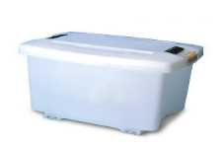 | vnt. | 7 | Plastiko dėžės maisto produktams. Pagamintos iš tvirto ir storo plastiko (polipropileno), atlaikančio aukštas ir žemas temperatūras ir tinkamo sąlyčiui su maistu. Dėžės su 4 ratukais, su dangčiu, su rankenomis. Vienos dėžės talpa 70 l. Matmenys: 655x435x455 mm. Tiekėjas: Araven. Kodas: AV87000001 https://parsleyintime.co.uk/storage-containers-c55/araven-mobile-food-storage-bin-70l-870-655x435x455mm-p4783 | 52,91 | 370,37
Viso I d. pasiūlymo kaina , EUR su PVM |  |  |  |  |  | 3034,68
Viso II d. pasiūlymo kaina , EUR su PVM |  |  |  |  |  | 161,71
Viso III d. pasiūlymo kaina , EUR su PVM |  |  |  |  |  | 269,85
Viso IV d. pasiūlymo kaina , EUR su PVM |  |  |  |  |  | 370,37

*Kainos ir įkainiai turi būti pateikti nurodant ne daugiau nei 2 skaičius po kablelio.

4. SU PASIŪLYMU PATEIKIAMI DOKUMENTAI
Eil. Nr. | Dokumento pavadinimas | Lapų skaičius
1.
...
5. KONFIDENCIALI INFORMACIJA
Eil. Nr. | Pateikto dokumento pavadinimas
1.
...
6. PAPILDOMI REIKALAVIMAI
6.1. Prekių pristatymo adresas – Vaidoto g. 209, Kaunas
6.2. Prekių pristatymo terminas - iki 2022-12-01.
6.3.Pasirašydamas šį pasiūlymą, tvirtintu, pasiūlymas galioja 90 dienų nuo pasiūlymų pateikimo termino pabaigos.
6.4. Prekės turi būti naujos, be defektų ir atitikti specifikacijos reikalavimus.
6.5. Sutartis bus sudaroma žodžiu.

Laimėjimo atveju už sutarties vykdymą skiriame atsakingą ir sutartį pasirašantįjį asmenį (-is):
Eil. Nr. | Pateikiami duomenys | Asmuo, atsakingas už sutarties vykdymą | Asmuo, pasirašantis sutartį
1. | Vardas, pavardė, pareigos | Laima Navikinė | Direktorė, Aleksandra Miller
2. | Atstovavimo pagrindas | Vadybininkė | Direktorė
3. | Telefonas | +370 610 86658 | +370 698 47794
4. | Faksas
5. | El. paštas | laima.n@sangaida.lt | alexandra@sangaida.lt

Pastaba. Eil. Nr. 2 duomenys pateikiami tik sutartį pasirašančiojo asmens, t. y. veikiantis pagal įmonės įstatus (nuostatus); jei sutartį pasirašys įgaliotas asmuo, nurodoma, kad veikiantis pagal įgaliojimą (data, numeris).
Direkrorė Aleksandra Miller
Tiekėjo arba jo įgalioto asmens pareigų pavadinimas Parašas Vardas ir pavardė
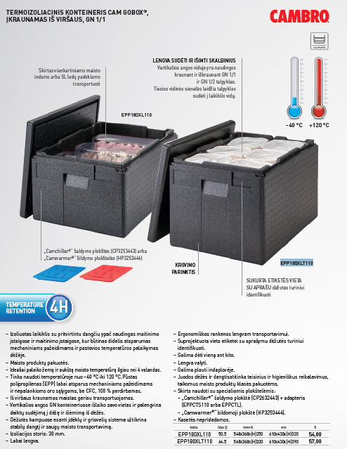III. Pozicija

